PROF. DR SNEŽANA MILADINOVIĆ

ZAGREB INTERNATIONAL CONFERENCE ON THE LAW OF OBLIGATIONS

Sredinom decembra 2019. godine prof. dr Snežana Miladinović učestvovala je na Zagreb International Conference on the Law of Obligations koju je organizovao Ekonomski fakultet u Zagrebu.
https://obveznopravo.net.efzg.hr/prva-konferencija
https://drive.google.com/file/d/1c8NzhgAS1DjFpJLnQS7RkOc_iE7k3ORK/view
Tema izlaganja na konferenciji bila je “Role And Significance Of Contemporary Regulations On Service in Developing Service Law” (“O ulozi i značaju savremenih uslužnih pravila u koncipiranju tzv. uslužnog prava”). Rad je u štampi.
https://obveznopravo.net.efzg.hr/publikacije

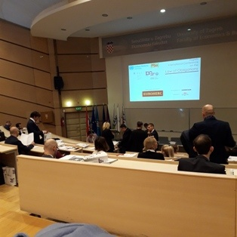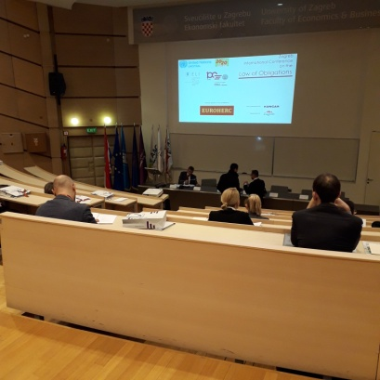

NOVI SAD: PRAVNA TRADICIJA I NOVI PRAVNI IZAZOVI
U oktorbu 2019. godine učestvovala je na međunarodnoj konferenciji održanoj na Pravnom fakultetu u Novom Sadu na temu “Pravna tradicija i novi pravni izazovi“. Konferencija je na istu temu, održana i u oktobru 2020. godine, ovog puta online. Prof. dr Snežana Miladinović je učestvovala na Konferenciji sa radom na temu „Ideja „kosmopolitskog prava“ - teorijski odgovor na savremene pravne izazove“ (The Idea of the “Cosmopolitan Law“ – a Theoretical Response to the Contemporary Challenges in Law).

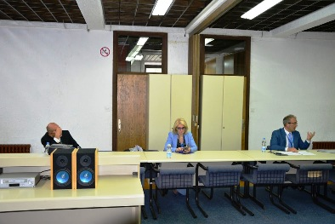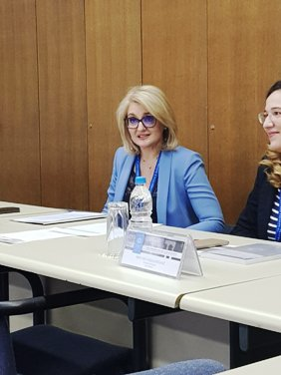

KRAGUJEVAC - XVI MAJSKO SAVETOVANJE
U junu 2020. godine je organizovan Međunarodni naučni skup: XVI Majsko savetovanje koje organizuje Pravni fakultet u Kragujevcu i Institut za pravne i društvene nauke na temu “Usluge i prava korisnika”. U Zborniku radova sa Savjetovanja objavljen je rad prof. dr Snežane Miladinović na temu “Prava korisnika usluga“, (Zbornik XVI majskog savetovanja, Kragujevac, maj 2020., str.21-38.) kao i koautorski rad sa prof. dr Blankom Ivančić-Kačer, Izvanbračna zajednica u nasljednom pravu – komparativna analiza (Zbornik XVI majskog savetovanja, str.763-798.)
Radovi objavljeni na:
http://institut.jura.kg.ac.rs/images/Majsko%20savetovanje/XVI%20Usluge/3.%20Zbornik.pdf

NIKŠIĆ - SOCIOLOŠKA NAUKA, FILOZOFSKO I NAUČNO ZNANJE FUNKCIJI PROGRESA

Krajem novembra 2020. godine prof. dr Snežana Miladinović je učestvovala sa radom “Savremeno evropsko pravo (kantijanskom stazom ka kosmopolitskom pravu budućnosti)“ na naučnoj konferenciji Sociološka nauka, filozofsko i naučno znanje funkciji progresa koju je organizovao Filozofski fakultet Nikšić, u saradnji sa Mediteranskom asocijacijom za sociologiju turizma; Studijskim programom za sociologiju i ekonomsko pravo Univerziteta u Bolonji; Centrom za istraživanje turizma Univerziteta u Kalabriji; Filozofskim fakultetom u Osijeku; Filozofskim fakultetom u Nišu, Fakultetom političkih nauka u Banja Luci, UNESCO katedrom za obrazovanje za demokratsko građanstvo i ljudska prava). Rad će biti objavljen u časopisu Sociološka luča (online izdanje i u štampanom obliku).
https://www.ucg.ac.me/objava/blog/1275/objava/94913-odrzana-onlajn-konferencija-socioloskoj-nauci-filozofskom-i-naucnom-znanju-u-funkciji-progresa

PROJEKAT SA PRAVNIM FAKULTETOM U MARIBORU

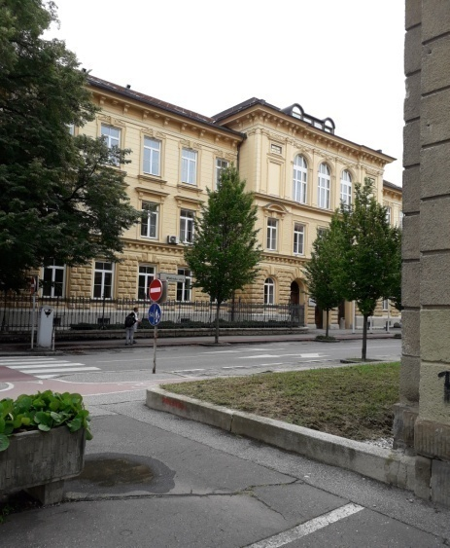
Ministarstvo nauke CG i Javna agencija za istraživačku djelatnost Republike Slovenije odobrili su projekat “Mogućnosti i opravdanost uvođenja sistema neskrivljene odštetne odgovornosti u zdravstveni sistem Slovenije i Crne Gore - komparativna pravna analiza“ ili »No-fault« sistem odgovornosti u sistemu zdravstva, koji sprovode profesori i istraživači sa Pravnog fakulteta UCG i Pravnog fakulteta u Mariboru. Rukovodilac projekta za Crnu Goru je prof. dr Snežana Miladinović, a za Sloveniju prof. dr Suzana Kraljić.
Sa Pravnog fakulteta u Podgorici u Projektu su angažovani prof. dr Snežana Miladinović, doc. dr Draginja Vuksanović Stanković i dr Velibor Korać. Sa Pravnog fakulteta u Mariboru u Projektu učestvuju prof. dr Suzana Kraljić, prof. dr Vesna Rjavec, prof. dr Tjaša Ivanc, doc. dr Miha Šepec i doktorandi Katja Drnovšek i Kristjan Zahrastnik.
Pitanje odgovonost i naknade štete u sektoru zdravstva ima nesumljiv značaj, jer se tiče dvije najveće vrijednosti - života i zdravlja ljudi. Da se radi o izuzetno aktuelnom pitanju svjedoče i sve učestalije stručne i naučne rasprave na ovu temu. Na pitanje da li klasični sistem naknade štete u sistemu zdravstva treba mijenjati, modifikovati ili nadograditi, pojedine države su odgovorile korjenitim promjenama i sa klasičnog prešle na sistem tzv. neskrivljene odštetne odgovornosti ili su klasični sistem modifikovale uvođenjem pojedinih elemenata ovog, novog sistema.
Cilj projekta je multidisciplinarna analiza i procjena mogućnosti i opravdanosti uvođenja »no-fault« sistema odgovornosti, ili njegovih elemenata, u zakonska rješenja u oblasti zdravstvene zaštite i zdravstvenog osiguranja Crne Gore i Slovenije. Istraživači na Projektu će analizirati normativna rješenja, sudsku praksu, izvršiće uporednopravne analize i proučiti međunarodne smjernice u ovoj oblasti, a dobijene rezultate kritički preispitati i formulisati predloge za poboljšanje postojećih odštetnih sistema u zdravstvu Crne Gore i Slovenije.

